海外置业网功能界面详细设计

功能界面共分为3个类别进行阐述（用户界面、客户界面和管理员界面），具体框架如下：

用户界面
1.1行 程 追 踪 系 统
1.2用 户 管 理 程 序

1.3评 估 系 统

海 外 置 业 网
客 户 信 息 管 理

客户界面
上 传房 屋 信 息 界 面

相关统计查询页面

客户机场确认看房团信息

管理员界面
管理员登录界面

管理员管理程序

1.用户界面

要求：界面漂亮优雅。

1.1行程追踪系统

我们的行程追踪系统流程如下：

（注册）—登录—用户交互—出价—参加购房团支付款项—审核认证—出发当天确认参加购房团—回国回复—和客户结款

1.1.1注册

功能 用户在登录系统的同时如选择联合登录，可不进行注册即可登录用户登陆信息。
该程序具有的功能，可采用IPO 图（即输入－处理－输出图）的形式。
输入
1、用户录入个人信息
处理
1、判断是否符合注册要求
输出
不合格则重新录入
合格则注册成功

功能描述
输入：用户登录信息包括邮箱或者手机号、性别（先生女士）、密码（6-20位字母和数字的组合），功能展示简单示意图如下。

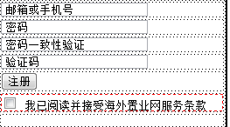
（图1）

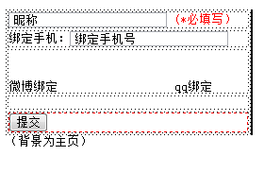
（图2）

处理：所有全部页面ajax验证，注意密码必须为6-20位字母和数字的组合

输出流程：
邮箱地址登录成功—进入邮箱激活—激活页面进入主页并显示弹出窗口（如图2）—录入用户名后—注册结束

手机登录成功—录入验证码—激活页面进入主页并显示弹出窗口（如图2）—录入用户名后—注册结束

密码找回过程：
邮箱登录的用户：点击忘记密码—输入你注册时候的账号—输入注册时填写的邮箱和验证码—邮箱正确后会在的邮箱里出现一个改密码的链接—输入新密码就行了。

手机登录的用户：点击忘记密码—输入你注册时候的账号—输入注册时填写的手机—往手机上发的验证码—填写正确后会出现输入新密码的页面。

数据描述：
用户信息字段见下表：（表一）
字段名称 | 长度 | 录入方式 | 是否非空项 | 数据检验 | 备注
用户id | 整数类型 | 系统生成 |  |  | 键码
用户名 | 30 | 文本框 | Y | N | 不能重复
密码 | 20 | 文本框 | Y | N
邮箱 | 50 | 文本框 | Y | N
性别 | 10 | 单选按钮 | Y | N
电话 | 11 | 填写 | y | n
Qq | 50 | 抓取 | Y | N
微博 | 50 | 抓取 | Y | N
登录日期 | 日期 | 登录当天系统默认 | Y | N
登录次数 | 整数类型 | 系统加减 | Y | N
学历 | 20 | 文本框 | y | n
职业 | 20 | 文本框 | y | n
地址 | 100 | 文本框 | y | n
所在地 | 50 | 下拉菜单 | y | n
积分 | 整数类型 | 系统生成 | n | n | 1.2.2会员积分用

（表一）

1.1.2登录

功能 用户登录进行用户的一些功能
该程序具有的功能，IPO 图的形式。
功能描述
输入
1、用户用户名、手机号和密码（可用qq和微博联合登录）
处理
1、判断是否符合登录要求
输出
1 不合格则重新登录
2 合格则登录成功

输入：用户录入网站注册用户或者手机号，qq和微博登录如下。

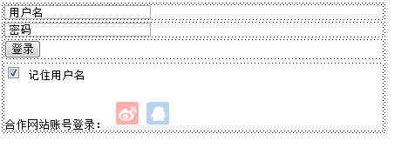

处理：所有全部页面ajax验证

数据描述：
用户页面录入字段见下表：（表一）
字段名称 | 长度 | 录入方式 | 是否非空项 | 数据检验 | 备注
用户id | 整数类型 | 系统生成 |  |  | 键码
用户名 | 30 | 文本框 | Y | N | 不能重复
密码 | 20 | 文本框 | Y | N
邮箱 | 50 | 文本框 | Y | N
性别 | 10 | 单选按钮 | Y | N
电话 | 11 | 填写 | y | n
Qq | 50 | 抓取 | Y | N
微博 | 50 | 抓取 | Y | N
登录日期 | 日期 | 登录当天系统默认 | Y | N
登录次数 | 整数类型 | 系统加减 | Y | N
学历 | 20 | 文本框 | y | n
职业 | 20 | 文本框 | y | n
地址 | 100 | 文本框 | y | n
所在地 | 50 | 下拉菜单 | y | n
积分 | 整数类型 | 系统生成 | n | n | 1.2.2会员积分用

（表一）

1.1.3交互

功能 用户登录后对房屋的情况进行交互
该程序具有的功能，IPO 图的形式。
基本功能描述
输入
1、房屋的评价、分享和点赞
处理
发帖验证后，发表或者进行回复。
输出
1.通过验证后发表
输入：用户对房屋的表达自己的见解，功能展示简单示意图

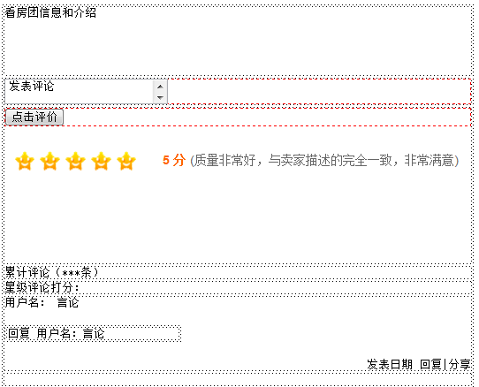

数据描述：

页面录入字段见下表：

发布信息表（表二）

字段名称 | 长度 | 录入方式 | 是否非空项 | 数据检验 | 备注
用户id | 整数类型 | 系统生成 |  |  | 用户注册表一中id
发表信息 | 1000 | 文本区域 | Y | N
信息id号 | 整数类型 | 文本框 | Y | N | 键码
发表日期 | 日期 | 系统生成 | Y | N
回复次数 | 整数类型 | 系统生成 | Y | N
标记 | 2 | 系统生成 |  |  | 标记是回复还是发表内容
用户评论 | 10 | 用户提交 | n | n | 标记 好评 中评 差评

1.1.4出价

功能 用户对购房团进行出价

该程序具有的功能，IPO 图的形式。
功能描述
输入
1.只有手机号的用户才可进行出价
2.用户对购房团中的商品进行出价
处理
和后台客户录入的信息进行比对后得出结果
输出
如果通过验证进入下一个页面进行购房资格审核
重新出价
输入：用户录入手机验证码后方可进入。—功能展示简单示意图如下。
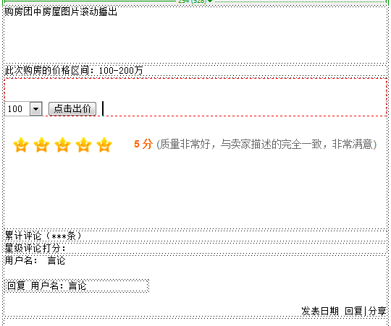

数据描述：
页面录入字段见下表：

用户出价信息表（表三）粉色为本步骤使用

字段名称 | 长度 | 录入方式 | 是否非空项 | 数据检验 | 备注
用户id | 整数类型 |  |  |  | 用户注册表一中id
出价信息 | 整数类型 | 文本区域 | Y | N
信息id号 | 整数类型 | 文本框 | Y | N | 键码
录入日期 | 日期 | 系统生成 | Y | N
 |  |  | Y | N
标记 | 2 | 系统生成 |  |  | 标记是回复还是发表内容
看房团id | 整数类型 |  |  |  | 客户录入商品表中
付款金额 | 整数类型 | 文本框 | n | n | 第1.1.6步中使用
付款方式 | 10 | 系统生成 | n | n | 判断是哪种方式（支付宝、银联或者网银）  第1.1.6步中使用
用户飞机场确认 | 时间 | 点击按钮 |  |  | 第1.1.7步使用
客户飞机场确认 | 时间 | 点击按钮 |  |  | 第2.4步用
用户评价  信息 | 1000 | 文本框 |  |  | 第1.1.8步使用
用户评价 | 10 | 单选按钮 |  |  | 第1.1.8步使用
付款信息状态 | 10 | 系统生成 |  |  | 标记款项状态包括：  未付款、  已付款  已划款

（表三）

1.1.5参加购房团并支付款项
功能 用户登录后对看房款进行支付
该程序具有的功能，IPO 图的形式。
功能描述
输入
1、显示参加购房团的事项，并支付相应款项
处理
判断是否vip还是普通购房团显示相应价格
输出
缴款成功后进入下面界面
输入：用户对房屋的表达自己的见解，功能展示简单示意图如下。
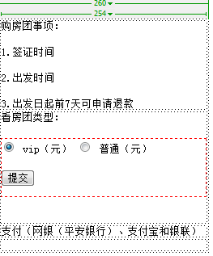

数据描述：

用户信息页面字段见下表：

用户出价信息表（表三）粉色为本步骤使用

字段名称 | 长度 | 录入方式 | 是否非空项 | 数据检验 | 备注
用户id | 整数类型 |  |  |  | 用户注册表一中id
出价信息 | 整数类型 | 文本区域 | Y | N
信息id号 | 整数类型 | 文本框 | Y | N | 键码
录入日期 | 日期 | 系统生成 | Y | N
 |  |  | Y | N
标记 | 2 | 系统生成 |  |  | 标记是回复还是发表内容
看房团id | 整数类型 |  |  |  | 客户录入商品表中
付款金额 | 整数类型 | 文本框 | n | n | 第1.1.6步中使用
付款方式 | 10 | 系统生成 | n | n | 判断是哪种方式（支付宝、银联或者网银）  第1.1.6步中使用
用户飞机场确认 | 时间 | 点击按钮 |  |  | 第1.1.7步使用
客户飞机场确认 | 时间 | 点击按钮 |  |  | 第2.4步用
用户评价  信息 | 1000 | 文本框 |  |  | 第1.1.8步使用
用户评价 | 10 | 单选按钮 |  |  | 第1.1.8步使用
付款信息状态 | 10 | 系统生成 |  |  | 标记款项状态包括：  未付款、  已付款，  已划款

1.1.6认证审核

功能：用户提供有效证件提交后进入下一界面
功能描述：
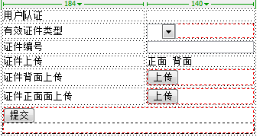
数据描述：
字段名称 | 长度 | 录入方式 | 是否非空项 | 数据检验 | 备注
用户id | 整数类型 | 系统生成 |  |  | 键码
用户名 | 30 | 文本框 | Y | N | 不能重复
密码 | 20 | 文本框 | Y | N
邮箱 | 50 | 文本框 | Y | N
性别 | 10 | 单选按钮 | Y | N
电话 | 11 | 填写 | y | n
Qq | 50 | 抓取 | Y | N
微博 | 50 | 抓取 | Y | N
登录日期 | 日期 | 登录当天系统默认 | Y | N
登录次数 | 整数类型 | 系统加减 | Y | N
学历 | 20 | 文本框 | y | n
职业 | 20 | 文本框 | y | n
地址 | 100 | 文本框 | y | n
所在地 | 50 | 下拉菜单 | y | n
积分 | 整数类型 | 系统生成 | n | n | 1.2.2会员积分用
有效证件 | 20 | 下拉菜单 | n | n | 1.1.5用  包括 护照、身份证 军官证
证件号码 | 整数类型 | 文本框 | n | n | 1.1.5用
证件正面 | 100 | 上传按钮 | n | n | 1.1.5用
证件背面 | 100 | 上传按钮 | n | n

1.1.7出发当天确认购房团

功能 用户出发当天确认是否到飞机场。
该程序具有的功能，IPO 图的形式。
功能描述
输入
1、用户登录后点击确认按钮
处理
插入后台数据库中
输出
确认成功即可
输入：用户到达飞机场手机点击确认到达，功能展示简单示意图如下。

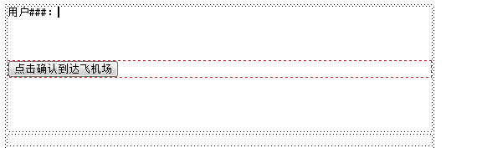

数据描述：

页面录入字段见下表：
发布信息表（表三）

数据描述：

页面录入字段见下表：

用户出价信息表（表三）粉色为本步骤使用

字段名称 | 长度 | 录入方式 | 是否非空项 | 数据检验 | 备注
用户id | 整数类型 |  |  |  | 用户注册表一中id
出价信息 | 整数类型 | 文本区域 | Y | N
信息id号 | 整数类型 | 文本框 | Y | N | 键码
录入日期 | 日期 | 系统生成 | Y | N
 |  |  | Y | N
标记 | 2 | 系统生成 |  |  | 标记是回复还是发表内容
看房团id | 整数类型 |  |  |  | 客户录入商品表中
付款金额 | 整数类型 | 文本框 | n | n | 第1.1.6步中使用
付款方式 | 10 | 系统生成 | n | n | 判断是哪种方式（支付宝、银联或者网银）  第1.1.6步中使用
用户飞机场确认 | 时间 | 点击按钮 |  |  | 第1.1.7步使用
客户飞机场确认 | 时间 | 点击按钮 |  |  | 第2.4步骤用
用户评价  信息 | 1000 | 文本框 |  |  | 第1.1.8步使用
用户评价 | 10 | 单选按钮 |  |  | 第1.1.8步使用
付款信息状态 | 10 | 系统生成 |  |  | 标记款项状态包括：  未付款、  已付款  已划款

1.1.8回国回复

功能 用户回国后对行程进行总结。

功能描述
输入：用户回国后进行回复，功能展示简单示意图如下。
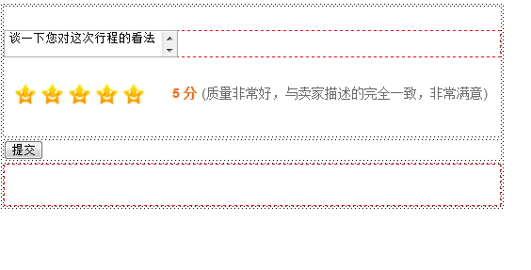
数据描述：

用户出价信息表（表三）粉色为本步骤使用

字段名称 | 长度 | 录入方式 | 是否非空项 | 数据检验 | 备注
用户id | 整数类型 |  |  |  | 用户注册表一中id
出价信息 | 整数类型 | 文本区域 | Y | N
信息id号 | 整数类型 | 文本框 | Y | N | 键码
录入日期 | 日期 | 系统生成 | Y | N
 |  |  | Y | N
标记 | 2 | 系统生成 |  |  | 标记是回复还是发表内容
看房团id | 整数类型 |  |  |  | 客户录入商品表中
付款金额 | 整数类型 | 文本框 | n | n | 第1.1.6步中使用
付款方式 | 10 | 系统生成 | n | n | 判断是哪种方式（支付宝、银联或者网银）  第1.1.6步中使用
用户飞机场确认 | 时间 | 点击按钮 |  |  | 第1.1.7步使用
客户飞机场确认 | 时间 | 点击按钮 |  |  | 第2.4步使用
用户评价  信息 | 1000 | 文本框 |  |  | 第1.1.8步使用
用户评价 | 10 | 单选按钮 |  |  | 第1.1.8步使用
付款信息状态 | 10 | 系统生成 |  |  | 标记款项状态包括：  未付款、  已付款  已划款

1.1.9结款
本系统手动借款

1.2用户管理程序

用户信息管理界面
我们的用户管理系统分为以下几方面：
1.2.1我的基本资料
1.2.2会员积分
1.2.3我的出价
1.2.4我的评价

1.2.1我的基本资料

功能 用户登录后补充个人信息。

功能描述
如下。

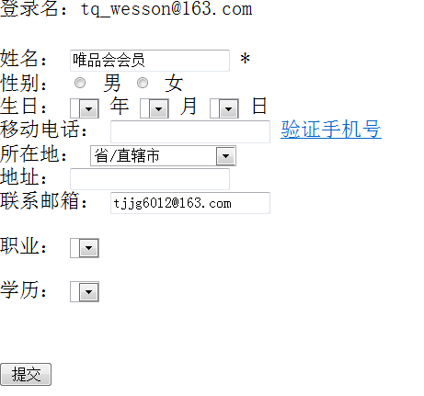

数据描述：
用户信息见下表：（表一）
字段名称 | 长度 | 录入方式 | 是否非空项 | 数据检验 | 备注
用户id | 整数类型 | 系统生成 |  |  | 键码
用户名 | 30 | 文本框 | Y | N | 不能重复
密码 | 20 | 文本框 | Y | N
邮箱 | 50 | 文本框 | Y | N
性别 | 10 | 单选按钮 | Y | N
电话 | 11 | 填写 | y | n
Qq | 50 | 抓取 | Y | N
微博 | 50 | 抓取 | Y | N
登录日期 | 日期 | 登录当天系统默认 | Y | N
登录次数 | 整数类型 | 系统加减 | Y | N
学历 | 20 | 文本框 | y | n
职业 | 20 | 文本框 | y | n
地址 | 100 | 文本框 | y | n
所在地 | 50 | 下拉菜单 | y | n
积分 | 整数类型 | 系统生成 | n | n | 1.2.2会员积分用

1.2.2会员积分
功能：用户查询现有积分及其积分明细
如下：
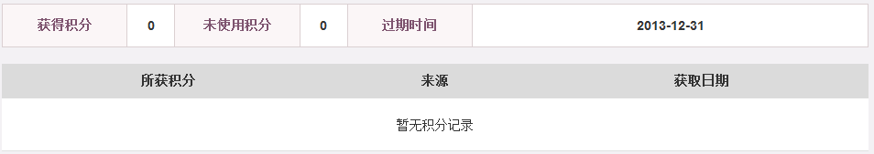

数据描述：
积分获得明细见下表：（表五）和表一
字段名称 | 长度 | 录入方式 | 是否非空项 | 数据检验 | 备注
用户id | 整数类型 | 系统生成
获得积分数 | 整数类型 | 系统生成 | Y | N
积分来源 | 200 | 系统生成 | Y | N
生成日期 | 日期 | 系统生成 | Y | N
信息id | 整数类型 | 系统生成 | Y | N | 键码

（表五）

1.2.3 我的出价
功能：用户查询出价情况和出价信息
如下：
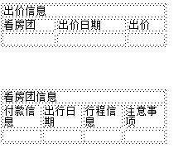

数据描述：

用户出价信息表（表三）粉色为本步骤使用

字段名称 | 长度 | 录入方式 | 是否非空项 | 数据检验 | 备注
用户id | 整数类型 |  |  |  | 用户注册表一中id
出价信息 | 整数类型 | 文本区域 | Y | N
信息id号 | 整数类型 | 文本框 | Y | N | 键码
录入日期 | 日期 | 系统生成 | Y | N
 |  |  | Y | N
标记 | 2 | 系统生成 |  |  | 标记是回复还是发表内容
看房团id | 整数类型 |  |  |  | 客户录入商品表中
付款金额 | 整数类型 | 文本框 | n | n | 第1.1.6步中使用
付款方式 | 10 | 系统生成 | n | n | 判断是哪种方式（支付宝、银联或者网银）  第1.1.6步中使用
用户飞机场确认 | 时间 | 点击按钮 |  |  | 第1.1.7步使用
客户飞机场确认 | 时间 | 点击按钮 |  |  | 第2.4步使用
用户评价  信息 | 1000 | 文本框 |  |  | 第1.1.8步使用
用户评价 | 10 | 单选按钮 |  |  | 第1.1.8步使用
付款信息状态 | 10 | 系统生成 |  |  | 标记款项状态包括：  未付款、  已付款  已划款

（表三）

表六 看房团信息表
字段名称 | 长度 | 录入方式 | 是否非空项 | 数据检验 | 备注
看房团id | 整数类型 |  | y | n | 客户录入商品表中
看房团名称 | 200 | 客户录入 | n | n
本次看房团注意事项 | 1000 | 客户录入 | n | n
行程信息 | 1000 | 客户录入 | N | N
出行日期 | 时间 | 客户录入 | N | N
普通费用 | 整数类型 | 客户录入 | N | N
VIP费用 | 整数类型 | 客户录入 | n | n
行程时间 | 整数类型 | 客户录入

（表六）

1.2.4我的评价（同1.1.8）

功能 用户回国后对行程进行总结。

功能描述
输入：用户回国后进行回复，功能展示简单示意图如下。
数据描述：

用户出价信息表（表三）

字段名称 | 长度 | 录入方式 | 是否非空项 | 数据检验 | 备注
用户id | 整数类型 |  |  |  | 用户注册表一中id
出价信息 | 整数类型 | 文本区域 | Y | N
信息id号 | 整数类型 | 文本框 | Y | N | 键码
录入日期 | 日期 | 系统生成 | Y | N
 |  |  | Y | N
标记 | 2 | 系统生成 |  |  | 标记是回复还是发表内容
看房团id | 整数类型 |  |  |  | 客户录入商品表中
付款金额 | 整数类型 | 文本框 | n | n | 第6步中使用
付款方式 | 10 | 系统生成 | n | n | 判断是哪种方式（支付宝、银联或者网银）  第1.1.6步中使用
用户飞机场确认 | 时间 | 点击按钮 |  |  | 第1.1.7步使用
客户飞机场确认 | 时间 | 点击按钮 |  |  | 第2.4步使用
用户评价  信息 | 1000 | 文本框 |  |  | 第1.1.8步使用
用户评价 | 10 | 单选按钮 |  |  | 第1.1.8步使用

（表三）

1.3评估系统
（现无）

2.客户界面
要求：界面实用，简洁。

2.1客户信息管理

功能 客户上传和填写自己的信息，等待认证。

功能描述
输入：客户录入自己的相关信息，功能展示简单示意图如下。
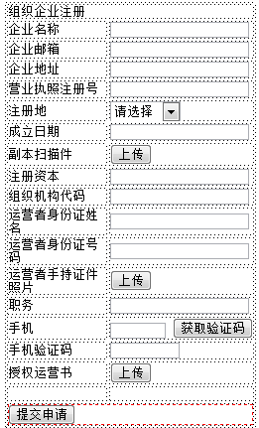

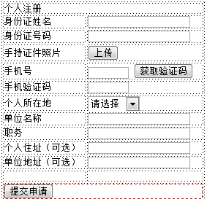

数据描述：

客户基本信息（表七）
字段名称 | 长度 | 录入方式 | 是否非空项 | 数据检验 | 备注
客户id | 整数类型 | 系统生成 | Y | N | 客户表中id，键码
注册标记 | 10 | 系统生成 | Y | N | 标记个人或者组织
（运营者或者个人注册）手持身份证头照 | 100 | 上传 | Y | N | 记录目录
（运营者或者个人注册）真实姓名 | 20 | 文本框 | Y | N
录入日期 | 日期 | 系统生成 | Y | N
（运营者或者个人注册）身份证号 | 18 | 文本框 | Y | N
（运营者或者个人注册）手机号 | 20 | 文本框 | Y | N
所在城市 | 50 | 下拉菜单 | Y | N
职务 | 50 | 文本框 | y | n
个人地址 | 200 | 文本框
单位地址 | 200 | 文本框
企业名称 | 100 | 文本框 | Y | N
企业邮箱 | 100 | 文本框 | Y | N
企业地 | 100 | 下拉菜单 | Y | N
执照注册号 | 50 | 文本框 | Y | N
执照注册地 | 50 | 文本框 | Y | N
成立日期 | 日期 | 文本框 | Y | N
授权副本扫描件 | 100 | 上传 | y | n | 记录目录
认证标记 | 10 | 客户点击完成 | y | n | 3.1.2由管理员点击，判断是否通过认证
认证时间 | 时间 | 客户点击完成 | y | n | 3.1.2由管理员点击

表（七）

- 2上传房屋信息界面
功能 上传房屋资料、房屋图片、录入房屋信息和看房团行程信息及其看房团管理。

功能描述:用户上传房屋信息
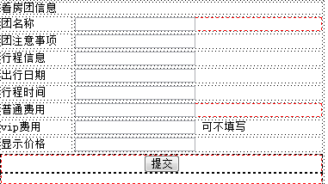
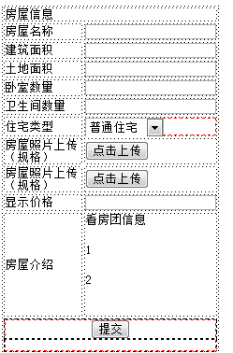

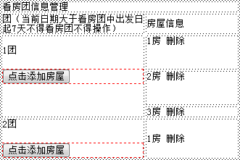

数据描述：
表六 看房团信息表
字段名称 | 长度 | 录入方式 | 是否非空项 | 数据检验 | 备注
看房团id | 整数类型 |  | y | n | 客户录入商品表中
看房团名称 | 200 | 客户录入 | n | n
本次看房团注意事项 | 1000 | 客户录入 | n | n
行程信息 | 1000 | 客户录入 | N | N
出行日期 | 时间 | 客户录入 | N | N
普通费用 | 整数类型 | 客户录入 | N | N
Vip费用 | 整数类型 | 客户录入 | n | n
行程时间 | 整数类型 | 客户录入

（表六）

房屋基本信息（表七）
字段名称 | 长度 | 录入方式 | 是否非空项 | 数据检验 | 备注
看房团id | 整数类型 |  | y | n | 客户录入商品表中
看房团名称 | 200 | 客户录入 | n | n
本次看房团注意事项 | 1000 | 客户录入 | n | n
行程信息 | 1000 | 客户录入 | N | N
出行日期 | 时间 | 客户录入 | N | N
费用 | 整数类型 | 客户录入 | N | N
团类型 | 10 | 客户录入 | n | n | 分为vip和普通
行程时间 | 整数类型 | 客户录入 | n | n
显示价格 | 整数类型 | 客户录入 | n | n
实际价格 | 整数类型 | 客户录入 | n | n
表（七）

表八 看房团与房屋信息对应
字段名称 | 长度 | 录入方式 | 是否非空项 | 数据检验 | 备注
看房团id | 整数类型 |  | y | n | 客户录入商品表中
房屋id | 整数类型 |  | y | n | 房屋录入商品表中
(表八)

2.3其他统计查询页面
功能： 用于看到自己的房屋在用户之间的互动信息和看房团信息

功能描述
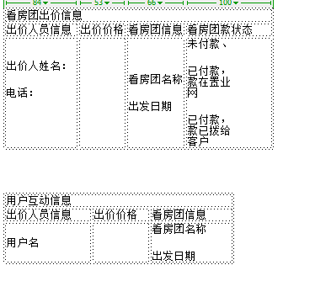

数据描述：
表六 看房团信息表
字段名称 | 长度 | 录入方式 | 是否非空项 | 数据检验 | 备注
看房团id | 整数类型 |  | y | n | 客户录入商品表中
看房团名称 | 200 | 客户录入 | n | n
本次看房团注意事项 | 1000 | 客户录入 | n | n
行程信息 | 1000 | 客户录入 | N | N
出行日期 | 时间 | 客户录入 | N | N
普通费用 | 整数类型 | 客户录入 | N | N
VIP费用 | 整数类型 | 客户录入 | n | n
行程时间 | 整数类型 | 客户录入

（表六）

房屋基本信息（表七）
字段名称 | 长度 | 录入方式 | 是否非空项 | 数据检验 | 备注
看房团id | 整数类型 |  | y | n | 客户录入商品表中
看房团名称 | 200 | 客户录入 | n | n
本次看房团注意事项 | 1000 | 客户录入 | n | n
行程信息 | 1000 | 客户录入 | N | N
出行日期 | 时间 | 客户录入 | N | N
费用 | 整数类型 | 客户录入 | N | N
团类型 | 10 | 客户录入 | n | n | 分为vip和普通
行程时间 | 整数类型 | 客户录入
表（七）

2.4客户机场确认看房团信息
功能： 客户机场确认看房团信息
功能描述
客户确认用户是否到达飞机场手机点击确认到达，功能展示简单示意图如下。

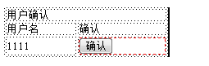

数据描述：

用户出价信息表（表三）粉色为本步骤使用
字段名称 | 长度 | 录入方式 | 是否非空项 | 数据检验 | 备注
用户id | 整数类型 |  |  |  | 用户注册表一中id
出价信息 | 整数类型 | 文本区域 | Y | N
信息id号 | 整数类型 | 文本框 | Y | N | 键码
录入日期 | 日期 | 系统生成 | Y | N
 |  |  | Y | N
标记 | 2 | 系统生成 |  |  | 标记是回复还是发表内容
看房团id | 整数类型 |  |  |  | 客户录入商品表中
付款金额 | 整数类型 | 文本框 | n | n | 第1.1.6步中使用
付款方式 | 10 | 系统生成 | n | n | 判断是哪种方式（支付宝、银联或者网银）  第1.1.6步中使用
用户飞机场确认 | 时间 | 点击按钮 |  |  | 第1.1.7步使用
客户飞机场确认 | 时间 | 点击按钮 |  |  | 第2.4步用
用户评价  信息 | 1000 | 文本框 |  |  | 第1.1.8步使用
用户评价 | 10 | 单选按钮 |  |  | 第1.1.8步使用
付款信息状态 | 10 | 系统生成 |  |  | 标记款项状态包括：  未付款、  已付款  已划款
3管理员界面
要求：界面使用简洁，功能划分明确，能很快的让管理员找到功能并实现。

3.1管理员登录界面
功能：管理员内部登录系统
功能描述：录入用户名密码即可
数据描述：

表九
字段名称 | 长度 | 录入方式 | 是否非空项 | 数据检验 | 备注
用户id | 整数类型 | 系统生成 |  |  | 键码
用户名 | 30 | 文本框 | Y | N | 不能重复
密码 | 20 | 文本框 | Y | N

（表九）

3.2管理员管理程序
管理员登陆后显示的界面。一些和管理员操作有关功能的集成
管理员管理程序包括：
客户认证系统、广告位调整、用户发帖信息调整、一些客户信息和用户信息查看、看房团明细查询、缴款管理和投诉查询。

3.2.1客户认证系统
功能：对客户情况进行认证。
功能描述：通过对客户信息进行认证，决定是否能开店。
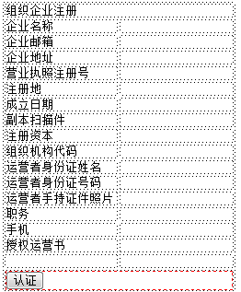
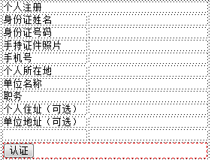

数据描述：
记录着客户基本信息（表七）粉色为本功能使用
字段名称 | 长度 | 录入方式 | 是否非空项 | 数据检验 | 备注
客户id | 整数类型 | 系统生成 | Y | N | 客户表中id，键码
注册标记 | 10 | 系统生成 | Y | N | 标记个人或者组织
（运营者或者个人注册）手持身份证头照 | 100 | 上传 | Y | N | 记录目录
（运营者或者个人注册）真实姓名 | 20 | 文本框 | Y | N
录入日期 | 日期 | 系统生成 | Y | N
（运营者或者个人注册）身份证号 | 18 | 文本框 | Y | N
（运营者或者个人注册）手机号 | 20 | 文本框 | Y | N
所在城市 | 50 | 下拉菜单 | Y | N
职务 | 50 | 文本框 | y | n
个人地址 | 200 | 文本框
单位地址 | 200 | 文本框
企业名称 | 100 | 文本框 | Y | N
企业邮箱 | 100 | 文本框 | Y | N
企业地 | 100 | 下拉菜单 | Y | N
执照注册号 | 50 | 文本框 | Y | N
执照注册地 | 50 | 文本框 | Y | N
成立日期 | 日期 | 文本框 | Y | N
授权副本扫描件 | 100 | 上传 | y | n | 记录目录
认证标记 | 10 | 客户点击完成 | y | n | 3.1.2由管理员点击，判断是否通过认证
认证时间 | 时间 | 客户点击完成 | y | n | 3.1.2由管理员点击
表（七）

3.2.2广告位的调整
功能：对公司广告位进行调整和录入
功能描述：对公司广告位调整后进行精细管理

3.2.3用户发帖信息的调整
功能：用户发帖进行审核，不好的可以删除

3.2.4一些客户信息和用户信息查看
功能：查看客户和用户的详细信息
功能描述：
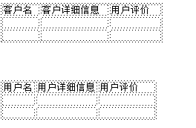

3.2.5看房团明细查询
功能：可以看到看房团的明细和相关信息。
功能描述：
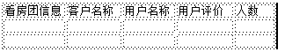

3.2.6缴款管理
功能：管理员可以看到缴款明细。
功能描述：
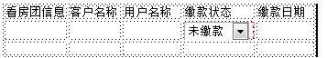
缴款状态分为未付款、已付款，款在置业网和已付款，款已拨给客户三种模式，拨款后管理员进行录入。

3.2.7投诉查询

